Уважаемые жители Ивантеевского муниципального района.
Одной из главных задач бюджетной политики района является обеспечение прозрачности и открытости бюджетного процесса. Для привлечения большого количества граждан к участию в обсуждении вопросов формирования бюджета района и его исполнения разработан «Бюджет для граждан».
«Бюджет для граждан» предназначен прежде всего для жителей района, не обладающих специальными знаниями в сфере бюджетного законодательства. Информация «Бюджет для граждан» в доступной форме знакомит граждан с основными характеристиками бюджета Ивантеевского муниципального района.
Бюджетный процесс- ежегодное формирование и исполнение бюджета
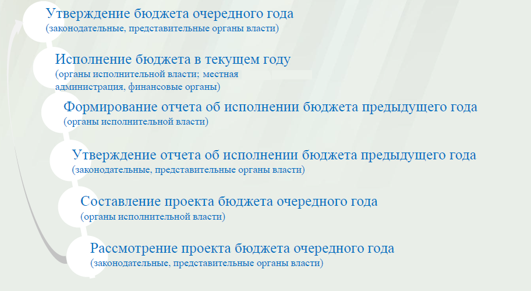
Что такое бюджет?
Бюджет – это план доходов и расходов на определенный период.
Исполнение бюджета Ивантеевского муниципального района за 2015 год.
тыс. руб.
Показатели | План 2015г | Факт 2015г
Доходы, в том числе | 295841,3 | 264743,3
Налоговые, неналоговые доходы | 69193,9 | 41978,9
Межбюджетные трансферты | 226647,4 | 222764,4
Расходы, в том числе | 310742,0 | 279046,6
Общегосударственные вопросы | 29256,0 | 24857,9
Образование | 230447,7 | 215669,0
Культура и искусство | 35534,3 | 29085,7
Социальная политика | 6830,2 | 5044,4
Другие расходы | 8673,8 | 4389,6
Баланс (доходы-расходы)  Дефицит или профицит | -14900,7 | -14303,3

Зачем нужны бюджеты?
Для выполнения своих задач муниципальному району необходим бюджет, который формируется за счет сбора налогов и безвозмездных поступлений направляемых на финансирование бюджетных расходов.
Совокупные расходы бюджета муниципального района в расчете на душу населения. руб.

Фактически за эти средства общество «приобретает» у муниципального района общественные блага – образование, услуги культуры, физической культуры и спорта, то есть услуги и функции, которые не могут быть предоставлены рынкам и оплачены каждым из нас в отдельности.
Основные характеристики бюджета
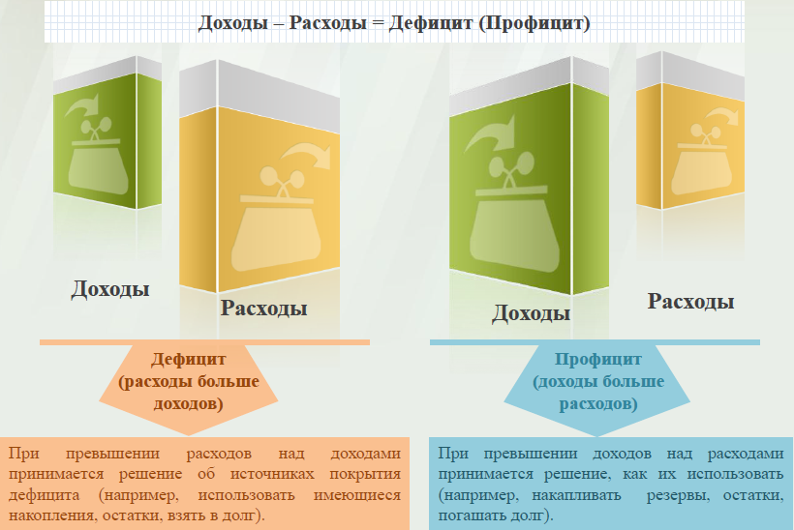

Дефицит и профицит
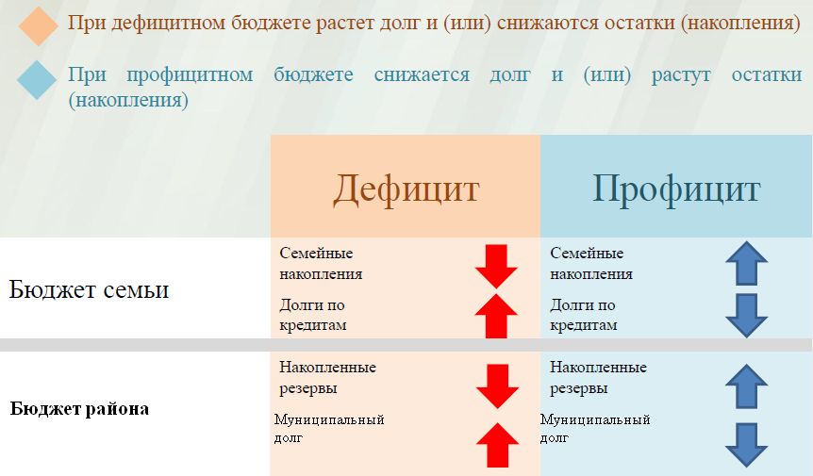

Размер муниципального долга

Доходы бюджета
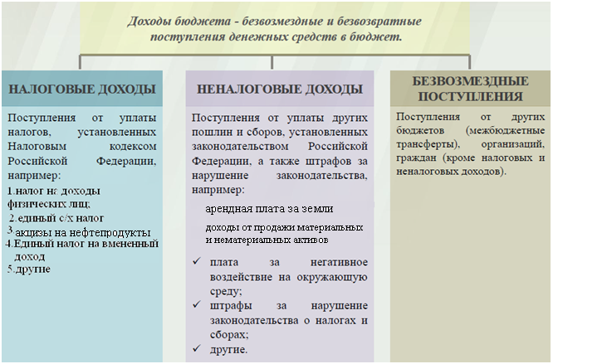

Межбюджетные трансферты-основной вид безвозмездных перечислений
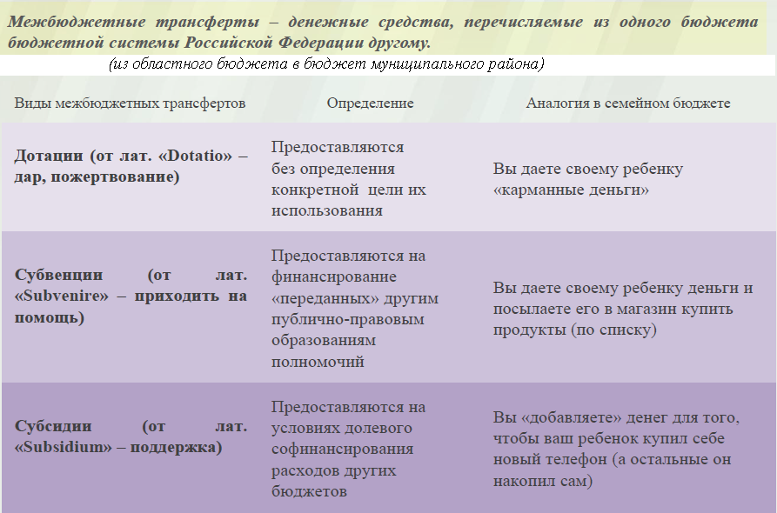

Федеральные, региональные и местные налоги.
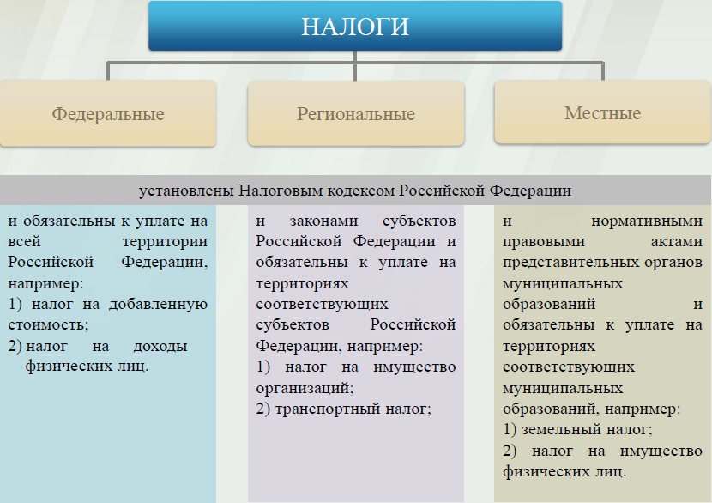

Куда зачисляются налоги, непосредственно уплачиваемые гражданами РФ?
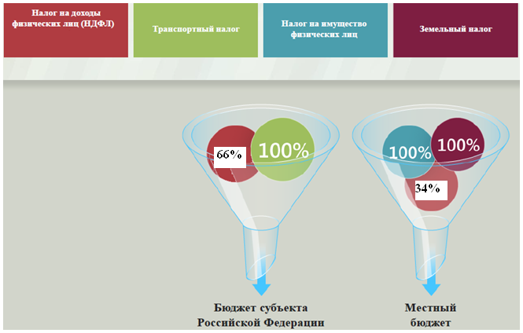

Структура доходов бюджета Ивантеевского муниципального района
(тыс. руб.)
Наименование доходов | План 2015г | Факт 2015г
Налоговые доходы всего: | 34645,6 | 34835,5
в том числе
налог на доходы физических лиц | 28155,2 | 28345,2
единый налог на вмененный доход | 2910,3 | 2910,2
единый сельскохозяйственный налог | 2985,5 | 2985,4
госпошлина | 582,4 | 582,5
задолженность по отмененным налогам | 12,2 | 12,2
Неналоговые доходы всего: | 34548,3 | 7143,4
в том числе
арендная плата за земли | 2903,9 | 2909,9
доход от аренды имущества | 58,3 | 58,3
плата за негативное воздействие | 243,6 | 244,0
доходы от компенсации затрат государства | 5,0 | 5,0
доходы от продажи материальных и нематериальных активов | 30056,7 | 2645,4
штрафы, санкции и возмещение ущерба | 1273,5 | 1273,5
прочие неналоговые доходы | 7,3 | 7,3
Безвозмездные поступления всего: | 226647,4 | 222764,4
в том числе
дотации бюджетам субъектов Российской Федерации и муниципальных образований | 62596,5 | 62596,5
субсидии бюджетам субъектов Российской Федерации и муниципальных образований | 6246,7 | 2450,1
субвенции бюджетам субъектов Российской Федерации и муниципальных образований. | 158334,9 | 158248,5
иные межбюджетные трансферты | 6621,2 | 6621,2
возврат остатков субсидий, субвенций и иных межбюджетных трансфертов, имеющих целевое назначение, прошлых лет из бюджетов муниципальных районов | -7151,9 | -7151,9
Итого доходов: | 295841,3 | 264743,3

Доходы в 2015 году составили – 264743,3 тыс. руб.

РАСХОДЫ.
Расходы бюджета – выплачиваемые из бюджета денежные средства.
В каких единицах измеряются параметры бюджетов
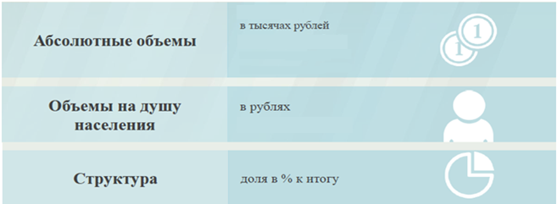

Расходы по основным функциям муниципального района.

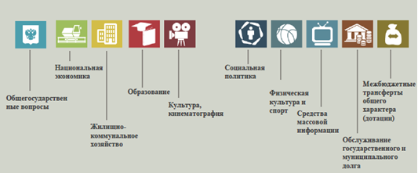
Структура расходов бюджета Ивантеевского муниципального района по разделам за 2015 год.
%
Раздел | Наименование | План 2015г | Факт 2015г
01 | Общегосударственные вопросы | 9,4 | 8,9
04 | Национальная экономика | 1,1 | 0
05 | Жилищно-коммунальное хозяйство | 0,1 | 0,1
07 | Образование | 74,2 | 77,3
08 | Культура, кинематография | 11,4 | 10,4
10 | Социальная политика | 2,2 | 1,8
11 | Физическая культура и спорт | 1,2 | 1,1
12 | Средства массовой информации | 0,1 | 0,1
13 | Обслуживание государственного, муниципального долга | 0,1 | 0,1
14 | Межбюджетные трансферты | 0,2 | 0,2
 | Всего | 100,0 | 100,0

Наибольшую долю в фактических расходах бюджета муниципального района в 2015 году составили расходы по разделу «образование» 77,3 %, по разделу «культура, кинематография» - 10,4 %
Структура расходов
%

Расходы бюджета Ивантеевского муниципального района по основным разделам на душу населения
руб.
Раздел | Показатель | План 2015г | Факт 2015г
05 | Жилищно-коммунальное хозяйство | 26,39 | 6,90
07 | Образование | 16227,56 | 15186,88
08 | Культура, кинематография | 2502,24 | 2048,15
10 | Социальная политика | 480,97 | 355,21
11 | Физическая культура и спорт | 262,09 | 223,62
01 | Содержание работников органов местного самоуправления | 1440,61 | 1256,64

Расходы бюджета Ивантеевского муниципального района составили за 2015год в сумме 279046,6 тыс.руб., что ниже плана на 2015 год на 31695,4 тыс.руб. в связи с имеющей кредиторской задолженностью на 1 января 2016 года. Общий объем и структура расходов представлена в следующей форме: тыс. руб.
Расходы |  | План 2015 года | Факт 2015 года
Общегосударственные  вопросы |  | 29256,0 | 24857.9
Национальная безопасность и правоохранительная деятельность |  | 3,4 | 3,4
Национальная экономика |  | 3452,5 | 80,0
Жилищно-коммунальное хозяйство |  | 374,8 | 98,0
Образование |  | 230447,7 | 215669,0
Культура и искусство |  | 35534,3 | 29085,7
Средства массовой информации |  | 293,8 | 205,2
Социальная политика |  | 6830,2 | 5044,4
Физкультура и спорт |  | 3721,9 | 3175,7
Обслуживание государственного муниципального долга |  | 225,2 | 225,2
Межбюджетные трансферты |  | 602,2 | 602,2
ИТОГО расходов: |  | 310742,0 | 279046,6

Уровень средней заработной платы по категориям муниципальных учреждений
(руб.)
Категории граждан | Среднемесячная начисленная  заработная плата
 | 2015 год
Работники дошкольных образовательных учреждений | 14104
Работники общеобразовательных учреждений | 15197
Работники учреждений культуры и искусства | 14161
Работники учреждений физической культуры и спорта | 11679

Наименование показателей | Ед. измер. | Показатели по образованию
 |  | План 2015 | Факт 2015
Доля детей в возрасте 1 – 6 лет, состоящих на учете для определения в муниципальные дошкольные образовательные учреждения, в общей численности детей в возрасте 1 – 6 лет | % | 8 | 8
Доля выпускников муниципальных общеобразовательных учреждений, сдавших единый государственный экзамен по русскому языку и математике, в общей численности выпускников муниципальных общеобразовательных учреждений, сдававших единый государственный экзамен по данным предметам | % | 100 | 100
Доля детей в возрасте 1 - 6 лет, получающих дошкольную образовательную услугу и (или) услугу по их содержанию в муниципальных образовательных учреждениях, в общей численности детей в возрасте 1 - 6 лет | % | 92 | 92
Доля муниципальных дошкольных образовательных учреждений, здания которых находятся в аварийном состоянии или требуют капитального ремонта, в общем числе муниципальных дошкольных образовательных учреждений | % | 0 | 0
Доля выпускников муниципальных общеобразовательных учреждений, не получивших аттестат о среднем (полном) образовании, в общей численности выпускников муниципальных общеобразовательных учреждений | % | 0 | 0
Доля муниципальных общеобразовательных учреждений, здания которых находятся в аварийном состоянии или требуют капитального ремонта, в общем количестве муниципальных общеобразовательных учреждений | % | 15 | 15
Расходы бюджета муниципального района на общее образование в расчете на 1 обучающегося в муниципальных общеобразовательных учреждениях | рубли | 93367 | 93367
Доля детей в возрасте 5 - 18 лет, получающих услуги по дополнительному образованию в организациях различной организационно- правовой формы и формы собственности, в общей численности детей этой возрастной группы | % | 40 | 40
Доля населения, систематически занимающегося физической культурой и спортом | % | 65 | 65
Объем расходов на содержание органов местного самоуправления в расчете на 1 единицу штатной численности.

Наименование показателей | Ед. измер. | План 2015 года | Факт  2015года
Доля протяженности автомобильных дорог общего пользования местного значения, не отвечающих нормативным требованиям, в общей протяженности автомобильных дорог общего пользования местного значения в целом по муниципальному району | % | 87,6 | 87,6
Доля населения, проживающего в населенных пунктах, не имеющих регулярного автобусного и (или) железнодорожного сообщения с муниципальным районом, в общей численности населения муниципального района | % | 0,8 | 0,8
Общая площадь жилых помещений, приходящаяся в среднем на одного жителя, - всего, в том числе введенная в действие за один год | кв. м. | 27,92/0,36 | 27,92/0,36
Доля населения, получившего жилые помещения и улучшившего жилищные условия в отчетном году, в общей численности населения, состоящего на учете в качестве нуждающегося в жилых помещениях | % | 16 | 16
Объем незавершенного в установленные сроки строительства, осуществляемого за счет средств бюджета муниципального района | тыс.руб. | 0 | 0
Удовлетворенность населения деятельность органов местного самоуправления муниципального района | % от числа опрошенных | 85 | 85

Доля муниципальных учреждений культуры, здания которых находятся в аварийном состоянии или требуют капитального ремонта, в общем количестве муниципальных учреждений культуры за 2015 год.

